صحيح البخاري
وعناية المقادسة بسماعه وإقرائه في المسجد الأقصى في القرن الثامن الهجري
-قراءة في مسموعات الشهاب أبي محمود المقدسي (ت 765 هـ) ومقروءاته الخطّيّة-
ملخص البحث
يحكي البحث رحلة محدِّث القدس وعالِمها، وحافظِ الآثار ومسندِها، الشهاب أبي محمود المقدسي مع صحيح البخاري سماعًا وقراءةً، ثم إسماعًا وإقراءً، على مدار عقديْن من الزمن في المسجد الأقصى المبارك ومعالمه العظيمة ومعاهده الجليلة، تمكّن الباحث فيها من الوقوف على سبعة شيوخٍ قرأ عليهم صحيح البخاري بما مجموعه أربع عشرة مرّة، تسعٌ منها في المسجد الأقصى وما جاوره، ثم وصْف إجازة الشهاب العامة والخاصة المحررة لصحيح البخاري.
Abstract
This research is an attempt to examine the life of the celebrated scholar of Jerusalem, Al-Shihab Abu Mahmoud al-Maqdisi, and to follow his journey with Sahih Al-Bukhari at the Holy Aqsa Mosque and its vicinity, where for two decades, as the research will reveal, he embarked on studying the compilation at seven renowned scholars, reviewing it nine times, in addition to five other readings taking place in Egypt. The paper will also provide a full discerption of his ijaza to one of his students, both abridged and detailed.
الكلمات المفتاحية:
شهاب الدين المقدسي/ صحيح البخاري/ المسجد الأقصى/ قبة الصخرة

الحمد لله، والصلاة والسلام على سيدنا رسول الله، وبعد:
ما أجمل أن يجتمع في مجالس القراءة والسماع لكتب السنة النبوية: (قداسة المكان) و(إمامة المقرِئ والمسمِع) و(عظمة المقروء والمسموع)، ففي عام (714 هـ) يشهد (بيت المقدس) – عاصمة العلم ومدينته الأولى في فلسطين- ميلاد أحد نجومها اللامعة، ونشأة أبرز شموسها الساطعة، الإمام الحافظ المحدِّث شهاب الدين أبي محمود أحمد بن محمد بن إبراهيم بن هلال المقدسي الشافعي، ونشأ بين أكنافِ المسجد الأقصى ومعالمه المباركة يقبِسُ من مجالس السماع، وينهل من علوم جِلّة أعلامه الكبار، مع اعتناءٍ بعلم الحديث رواية ودراية، وتوجّهِ عنايته لقراءة كتب السنة النبوية وسماعها، كان في طليعتها كتاب (الجامع الصحيح المسند المختصر من أمور رسول الله وسننه وأيامه) المشهور بـ(صحيح البخاري)، فقرأه على شيوخه مرارًا، وعقد له مجالس قراءة وسماع ومقابلة في المسجد الأقصى وغيره.
وفي هذا البحث تسليطُ الضوء على حياته العلمية العامّة، وعنايته بصحيح البخاري على وجْه الخصوص، تبينها خطة البحث الآتية.
- أهمية البحث:
- يلقي الضوء على مكانة بيت المقدس العلمية، وعناية أهلها بالسنة النبوية رواية ودراية.
- يظهر عناية المقادسة بصحيح البخاري على وجه الخصوص سماعًا وإقراءً.
- يبرز اهتمام الشهاب أبي محمود المقدسي الكبير بسماع صحيح البخاري وإقرائه في هذا الثغر المبارك.
- أهداف البحث:
- عرض مكانة القدس العلمية وإظهار صفحة مشرقةٍ من الصفحات العلمية في بيت المقدس في القرن الثامن الهجري.
- إبراز جهود عالم كبير ومحدّث فذٍّ قلّ أن يعرفه جلّ المعاصرين والمشتغلين بالتراث المقدسي وتاريخه.
- تبيين نماذج علمية وصورٍ تراثية جليلة من هذا التاريخ العلمي المشرق الذي أهملته المصادر العتيقة للتاريخ المقدسي.
- إظهار أهمية السماعات الخطية والمقروءات الحديثية في صياغة التاريخ العلمي لهذا الثغر المبارك.
- خطة البحث:
المبحث الأول: ترجمة الشهاب أبي محمود المقدسي.
المبحث الثاني: عناية الشهاب أبي محمود بقراءة صحيح البخاري وسماعه على شيوخه في قبة الصخرة وغيرها.
المبحث الثالث: عناية الشهاب أبي محمود بإقراء صحيح البخاري في قبة الصخرة وغيرها.
المبحث الرابع: منظومة الشهاب أبي محمود في ختم صحيح البخاري.
الخاتمة: وفيها أهم النتائج والتوصيات.
ختامًا: هذه صفحة مضيئة من صفحات النهضة العلمية المشرقة في هذا الثغر المبارك، تفرض على المحب له والمتيم بأهل العلم فيه توجيه العناية إلى إحياء تراجمهم واغتنام الطاقات في خدمة تراثهم وبذل الوقت في تتبع مسموعاتهم واستفراغ الجهد في سبيل تحقيق نتاجهم العلمي وموروثهم المعرفي.

المبحث الأول: ترجمة الشهاب أبي محمود المقدسي
المطلب الأول: اسمه ونسبه.
هو: شهاب الدين أبو محمود أحمد بن محمد بن إبراهيم بن هِلَال بن تميم بن سُرور الخوّاصي المقدسي الشافعي.
المطلب الثاني: مولده.
قال الذهبي -وتبعه كلّ من تَرْجَمَ له-: "ولد سنة (714 هـ)".
المطلب الثالث: شيوخه.
- جمال الدين أبو الحجاج يوسف بن عبد الرحمن المزي الدمشقي (ت 742 هـ).
قال في (مثير الغرام): "سألتُ شيخنا الحافظ جمال الدين المزّيّ-رحمه الله- عن هذا الحديث بدمشق؛ فقال: هو حديثٌ حسنٌ".
- الشيخ العلامة: كمال الدين إبراهيم بن محمد بن عبد الصمد التَّزمنتي الشافعي المعروف بـِ (الناسخ) (ت 742 هـ).
قرأ عليه: (صحيح البخاري).
- شهاب الدين أبو العباس أحمد بن علي بن حسن بن داود الجزري الكردي الهكاري الحنبلي (ت 743 هـ).
سمع عليه في دمشق: كتاب (مساوئ الأخلاق) للخرائطي، في ثلاث مجالس عام (740 هـ).
- تاج الدين أبو نعيم أحمد -ويُقال له: بكّار- بن عُبيد بن محمد الأسعردي ثم القاهري (ت 745 هـ). قرأ عليه: (الأول من حديث أبي بكر بن الشخّير).
- جمال الدين أبو محمد عبد الرحيم بن القاضي أبي المكارم عبد الله بن يوسف بن محمد الأنصاري، المعروف بـِ (ابن شاهد الجيش)، (ت 746 هـ). قرأ عليه: (صحيح البخاري) مرتيْن.
- نجم الدين أبو الطاهر إسماعيل بن إبراهيم بن أبي بكر التَّفْلِيسيّ المعروف بـِ(ابن الإمام) (ت 746 هـ). قرأ عليه (صحيح البخاري) مرتين.
- شمس الدين أبو عبد الله محمد بن أحمد بن عثمان الذهبي (ت 748 هـ). تَرْجَمَ له الذهبي في المعجم المختص، ثم قال: "طالبٌ مفيدٌ سريع القراءة....، قرأ عليّ كتاب ابن ماجه". ونقل عنه الشهاب أبو محمود في (مثير الغرام)؛ قال: "قال شيخنا الذهبي".
- الشيخ العلامة: علاءُ الدين أبو الحسن علي بن أيّوب بن منصور الخوّاص المقدسي الشافعي (ت 748 هـ) -شيخ المدرسة الصلاحية في بيت المقدس-.
قرأ عليه (صحيح البخاري) أربع مرَّاتٍ؛ أولهن: سنة (735) بـِ (المسجد الأقصى).
- بهاء الدين أبو عبد الله محمد بن عبد الله بن سليمان الشهير بابن خطيب بيت الآبار الدمشقي (ت 749 هـ). قرأ عليه: (جزء الأنصاري).
- قطب الدين محمد بن جمال الدين محمد بن المكرّم بن أبي الحسن الأنصاري (ت 752 هـ). قرأ عليه: عشرة أحاديث من (ثلاثيات مسند عبد بن حميد).
- صدْر الدين أبو الفتح محمد بن محمد بن إبراهيم بن أبي القاسم الشافعي المشهور بـ (الميدومي)، (ت 754 هـ). قرأ عليه: (صحيح البخاري).
- سراج الدين أبو حفص عمر بن نجم الدين أبي زيد عبد الرحمن بن الحسين بن يحيى القِبَابِيّ الحنبلي المقدسي (ت 755 هـ). قرأ عليه: (حكايات إبراهيم بن أدهم).
قال ابن ناصر الدين الدمشقي في ترجمة القبابي: "سمع منه: أبو محمود أحمد بن محمد بن إبراهيم بن هلال المقدسي".
- شرف الدين محمد بن الحجاج بن محمد الخُتَنِيّ المقدسي (كان حيًّا سنة 755 هـ).
قرأ عليه (جزءًا منتقى من البلدانية الأربعين) -تخريج: الصدر الحمّويي (ت 722 هـ)- .
- فخر الدين عثمان بن يوسف بن أبي بكر النويري المالكي (ت 757 هـ).
قرأ عليه: (موطأ مالك) -رواية: يحيى بن بكير-.
- صلاح الدين أبو سعيد خليل بن كِيكَلْدي العلائي المقدسي الشافعي (ت 761 هـ).
قرأ عليه: (صحيح البخاري) مرّتين.
- برهان الدين أبو إسحاق إبراهيم بن عبد الرحمن بن إبراهيم بن سعد الله بن جماعة الكناني المقدسي (ت 764 هـ). قرأ عليه: (مسلسلات ابن مَسْدِي) .
- شرف الدين موسى بن شمس الدين محمد بن عطاء المبيّض المقدسي (ت 764 هـ).
قرأ عليه: عشرة أحاديث من (ثلاثيات مسند عبد بن حميد).
- ظاهر بن أحمد بن ظاهر المقدسي (ت 764 هـ). قرأ عليه: كتاب (الثامن من المحامليات).
- شمس الدين أبو عبد الله محمد بن إبراهيم بن أبي بكر البَيَاني الخزرجي الأنصاري المقدسي المعروف بـِ (ابن إمام الصخرة) (ت 766 هـ). قرأ عليه: أجزاء من (صحيح الإمام مسلم).
- تاج الدين أبو الإنفاق أبو بكر علي بن أحمد بن كمال الدين بن محمد الأموي المقدسي (ت 769 هـ). قال ابن حجر في ترجمته: "سمع منه: أبو محمود".
- برهان الدين إبراهيم بن عبد الله بن أحمد بن عبد الله بن بدران الزّيتاوي النابلسي (ت 772 هـ). قرأ عليه: (سنن ابن ماجه).
- جمال الدين أبو عبد الله محمد بن الحسن بن محمد بن عمار الحارثي الدمشقي الشهير بابن قاضي الزبداني (ت 776 هـ). قرأ عليه: (جزء أبي مطيع)، و(جزء المناديلي).
- شمس الدين محمد السعودي الشافعي. قرأ عليه: (صحيح البخاري).
المطلب الرابع: تلاميذه والآخذون عنه.
قال الوليّ العراقي: "حدّث، وسمع منه غير واحدٍ".
- صلاح الدين أبو محمد عبد الله بن شمس الدين محمد بن إبراهيم بن غنائم الحلبي المعروف والده بابن المهندس (ت 769 هـ). قال الفاسي: "سمع من أحمد بن محمد بن إبراهيم المقدسي".
- شمس الدين أبو موسى محمد بن محمود بن إسحاق بن أحمد الحلبي ثم المقدسي الحنفي ثم الشافعي (ت 776 هـ). قال ابن حجر: "لازم صلاح الدين العلائي وأبا محمود، وتخرّج بهما".
- عماد الدين أبو عيسى أحمد بن عيسى بن موسى العامري الكركي الشافعي (ت 801 هـ). قال الوليُّ العراقي في ترجمة الشهاب أبي محمود: "سمع منه غير واحدٍ؛ منهم: القاضي عماد الدين الكركي".
- شرف الدين أبو الفضل محمد بن محمد بن أبي بكر بن عبد العزيز القُدسي (ت 806 هـ).
تملّك نسخةً من كتاب (المشتبه) للذهبي عليها خطّ مصنّفها، وأثبتَ على غاشية الكتاب روايته عن الشهاب أبي محمود.
- مجد الدين أبو الطاهر محمد بن يعقوب الشيرازي الفيروزآبادي (ت 817 هـ).
كتب بخطّه على ظهر الورقة الثانية من النسخة الخطية للجزء الثاني من كتاب (التكملة والذيل والصلة) للصغاني ما نصّه: ""أخبرنا الشيخ الحبر العلامة شهاب الدين أبو محمود أحمد المقدسي ...".
وقال بامخرمة الحضرمي في أحداث سنة (757 هـ): "فيها: أجاز أحمد بن محمد بن إبراهيم الشافعي المقدسي لجماعةٍ، منهم: المجد الشيرازي".
- زين الدين عمر بن غرس الدين خليل بن عبد الرحمن بن رمضان التنوخي الطائي العجلوني الشافعي (كان حيًّا سنة 758 هـ).
المطلب الخامس: مؤلفاته.
- (مثير الغرام إلى زيارة القدس والشام). أشهر كتابٍ له، وإذا أُطلق قولهم (قال صاحب مثير الغرام) أو (جاء في مثير الغرام) انصرف في الغالب إليه، فرغ من تأليفه في شهر شعبان سنة (752 هـ).
- (شرح سنن أبي داود) المسمى بـِ (انتحاء السَّنَن واقتفاء السُّنَن). قال ابن حجر في (الدرر الكامنة): "شرع في شرح (سنن أبي داود)"، وسماه حاجي خليفة في (كشف الظنون) باسم: (انتحاء السَّنَن واقتفاء السُّنَن)، ثم قال: "أوله: الحمد لله الذي أرسل رسوله محمدًا بالهدى...".
- (المصباح في الجمع بين الأذكار والسلاح) في الأدعية والعبادات. أثبته له كلٌّ من: ابن رسلان في (شرح سنن أبي داود)، والعليمي في (الأنس الجليل)، وحاجي خليفة في (كشف الظنون)، والبغدادي في (هدية العارفين)، والزركلي في (الأعلام).
- (اقتفاء المنهاج في أحاديث المعراج). نسبه له: حاجي خليفة في (كشف الظنون)، و(سلم الوصول)، والبغدادي في (هدية العارفين).
- (إفحام المُمَاري بأخبار تميم الداري). نسبه له: حاجي خليفة في (كشف الظنون)، والبغدادي في (هدية العارفين).
- (عجالة العالِم من كتاب المعالم) لخّص فيه كتاب (معالم السنن) للخطابي.
نسبه له: حاجي خليفة في (كشف الظنون)، و(سلم الوصول)، والبغدادي في (هدية العارفين).
- (مختصر كتاب المشتبه للذهبي) المسمّى بـِ (كشف الحجاب عن مؤتلف الأسماء ومشتبه الأنساب).
نَسَبَهُ له حافظ عصره ابن طولون الدمشقي –رحمه الله- على طرّة نسخةٍ من (كتاب المشتبه) للذهبي بخطّ ابن طولون، قال بعد أن أثبت اسم كتاب (المشتبه) للذهبي: "اختصره الحافظ أبو محمود أحمد بن محمد بن إبراهيم –تلميذه-، وسماه بـِ (كشف الحجاب عن مؤتلف الأسماء ومشتبه الأنساب)...".
- (المقتضب من كتاب الشّعب) -اختصر فيه كتاب (شعب الإيمان) للبيهقي-. يوجد منه (الجزء الثاني) بخط مؤلّفه الشهاب أبي محمود في (جامعة ييل) في نيوهافن بأمريكا، وأفاد كوركيس عواد أن أبا محمود فرغ من تأليفه عام (760 هـ).
- جزء في الكلام على حديث (الأذنان من الرأس). قال البقاعي عند مناقشة ابن الصلاح في حديث (الأذنان من الرأس): "جمعَ فيهِ الحافظُ أبو محمودٍ القدسيُّ شيئاً ذكرَ فيهِ ورودَهُ من رواياتٍ شتى".
- (ترجمة الإمام مسلم بن الحجاج صاحب الصحيح). نسبه إليه السخاوي في (الجواهر والدرر في ترجمة شيخ الإسلام ابن حجر).
- (نظم أسماء المدلِّسين). قال سبط ابن العجمي عند حديثه عن أسماء بعض المدلسين: "بعضهم رأيته في قصيد الإمام أبي محمود المقدسي، أخبرني بأنها له شيخنا ابن الملقن"، وقال ابن حجر في وصف نظم الذهبي للمدلسين: "نظم شيخ شيوخنا الحافظ شمس الدين الذهبي في ذلك أرجوزة وتبعه بعض تلاميذه وهو الحافظ أبو الحافظ أبو محمود أحمد بن المقدسي ".
- (المنتقى من معجم ابن جميع) –وهو ثمانية أحاديث من المحمّدين انتقاها: الشهاب أبو محمود المقدسي-. أثبته له أحمد بن محمد بن محمد بن البخاري في طباق سماع -بخطه- على ابن إمام الصخرة سنة (762 هـ) .
- (المنتقى من جزء ابن خزيمة) -انتقاء: الشهاب أبي محمود المقدسي-. أثبته له أحمد بن محمد بن محمد بن البخاري في طباق سماع -بخطه- على البرهان ابن جماعة سنة (762 هـ)
- المنتقى من كتاب (فضائل بيت المقدس) لأبي المعالي المشرف بن المرجى بن إبراهيم المقدسي -انتقاء: الشهاب أبي محمود المقدسي-. له نسخة بخط منتقيه الشهاب أبي محمود في المكتبة الوطنية بباريس، ضمن مجموع رقم (ARABE2322)، في (10) ورقات (ق106أ-115ب).
- المنتقى من كتاب (البعث والنشور) للبيهقي (ت 458 هـ) -انتقاء: الشهاب أبي محمود المقدسي.
له نسخة بخط منتقيه الشهاب أبي محمود في المكتبة الوطنية بباريس، ضمن المجموع السابق، في (3) ورقات (ق116أ-118أ).
- المنتقى من كتاب (أدب المحدِّث والمحدَّث) لعبد الغني بن سعيد المصري (ت 409 هـ) -انتقاء: الشهاب أبي محمود المقدسي-. له نسخة بخط منتقيه الشهاب أبي محمود في المكتبة الوطنية بباريس، ضمن المجموع السابق، في (4) ورقات (ق168ب-171ب). نشر هذا المنتقى عن هذه النسخة في مجلة (الإصلاح) الجزائرية بتحقيق: عمار تمالت.
- المنتقى من (الجزء الأول من مشيخة الفسوي) -انتقاء: الشهاب أبي محمود المقدسي.
يقع في ورقة واحدة ضمن مجموع العمرية رقم (63) (ق 200/أ) بخط تلميذه المحدّث: أبي موسى محمد بن محمود بن إسحاق الحلبي ثم المقدسي الحنفي (ت 776 هـ).
المطلب التاسع: وفاته.
قال ابن حجر -وتبعه: (ابن فهد)-: "مات بـِ (القدس) سنة (765 هـ)".
وذكر الندرومي وفاته على التحديد فقال: "توفّي أبو محمود يوم الخميس، الثامن عشر من ربيع الأول، سنة خمسٍ وستين وسبعمائة، رحمه الله".

المبحث الثاني:
عناية الشهاب أبي محمود بقراءة صحيح البخاري وسماعه على شيوخه في قبة الصخرة وغيرها
المطلب الأول: الشيوخ الذين قرأ عليهم الشهاب أبو محمود المقدسي وسمع منهم صحيح البخاري.
بلغت محبة شهاب الدين أبي محمود لـِ (صحيح البخاري)؛ أنْ قرأه مرارًا على شيوخٍ عدّةٍ، منهم:
الشيخ العلامة علاءُ الدين أبو الحسن علي بن أيّوب بن منصور الخوّاص المقدسي الشافعي (ت 748 هـ) قرأه عليه الشهاب أبو محمود المقدسي (أربع مرّاتٍ)؛ أولهن: في شهور سنة (735 هـ) بـِ (المسجد الأقصى) -زاده الله شرفًا.
الشيخ العلامة كمال الدين إبراهيم بن محمد بن عبد الصمد التَّزمنتي الشافعي المعروف بـِ (الناسخ) (ت 742 هـ) قرأه عليه الشهاب أبو محمود (مرّةً واحدةً). ويغلب على الظنّ أنه قرأه سنة (739 هـ)؛ لأن رحلته الأولى كانت إلى مصر في نحو هذا التاريخ.
الشيخ العلامة جمال الدين أبو محمد عبد الرحيم بن القاضي أبي المكارم عبد الله بن يوسف بن محمد الأنصاري المعروف بـِ (ابن شاهد الجيش)، (ت 746 هـ) قرأه عليه الشهاب أبو محمود (مرّتيْن). ويحتمل أنه قرأه في المرة الأولى سنة (739 هـ)؛ لأن رحلته الأولى إلى مصر كانت في نحو هذا التاريخ، والمرة الثانية سنة (745 هـ)؛ لأن رحلته الثانية إلى مصر كانت في هذا العام.
الشيخ العلامة نجم الدين أبو الطاهر إسماعيل بن إبراهيم بن أبي بكر التَّفْلِيسيّ المعروف بـِ (ابن الإمام) (ت 746 هـ) قرأه عليه الشهاب أبو محمود (مرَّتين). ويحتمل أنه قرأه في المرة الأولى سنة (739 هـ)؛ لأن رحلته الأولى إلى مصر كانت في نحو هذا التاريخ، والمرة الثانية سنة (745 هـ)؛ لأن رحلته الثانية إلى مصر كانت في هذا العام.
الشيخ العلامة صدْر الدين أبو الفتح محمد بن محمد بن إبراهيم بن أبي القاسم الشافعي المشهور بـ (الميدومي)، (ت 754 هـ) قرأه عليه الشهاب أبو محمود (مرَّتين):
الأولى: قرأه عليه -وعلى الحافظ العلائي في نفس المجلس- في عدة مجالس؛ آخرها الثامن والعشرون من شهر رمضان المعظم سنة (751 هـ) بـِ (الصخرة الشريفة).
الثانية: قرأه عليه في سبعة وعشرين مجلسًا، أولها: في يوم الأحد غرة شهر رمضان المعظم سنة (752 هـ)، وآخرها: في يوم الجمعة السابع والعشرين منه، وذلك بِـ (صدْر المسجد الأقصى). يأتي ذكر قيْد السماعيْن في المطلب الثاني.
الحافظ الكبير والإمام المحدِّث صلاح الدين أبو سعيد خليل بن كِيكَلْدي العلائي المقدسي الشافعي (ت 761 هـ) قرأه عليه الشهاب أبو محمود (مرّتيْن):
الأولى: في مجالس عدة آخرها الثامن والعشرون من شهر رمضان المعظم سنة (751هـ) بـِ (الصخرة الشريفة).
الثانية: في مجالس عدتها (ستة وعشرون مجلسًا)؛ أولها يوم (الأربعاء)، غرة شهر (رمضان المعظم)، وآخرها في يوم (الاثنين) سادس عشرين، سنة (756هـ). يأتي ذكر قيْد السماعين السابقين في المطلب الثاني.
الشيخ المُسْنِد شمس الدين محمد السعودي الشافعي قال الفاسي: "ذكره شيخنا اللغوي مجد الدين محمد بن يعقوب الشيرازي الفيروزآبادي فيمن روى عنه صحيح البخاري، وذكر أنه سمعه عليه بقبّة السلسلة بالمسجد الأقصى مع الشيخ تقي الدين إسماعيل بن علي القلقشندي –بقراءته، وبقراءة المحدّث شهاب الدين أبي محمود المقدسي-".
وقال السخاوي في ترجمة الفيروزآبادي: "قرأ (البخاري) بجامع الأزهر في رمضان سنة (755 هـ) على ناصر الدين محمد بن أبي القسم الفارقي، وسمعه على الشمس محمد السعودي بقراءة الشهاب أبي محمود".
جدول توضيحي لسماعات وقراءات الشهاب أبي محمود صحيحَ البخاري على شيوخه:
م | اسم الشيخ المُسْمِع | عدد مرات السماع | تاريخ السماع | مكان السماع
1 | علاءُ الدين أبو الحسن علي بن أيّوب بن منصور الخوّاص المقدسي الشافعي (ت 748 هـ) | المرة الأولى | 735 هـ | المسجد الأقصى
 |  | المرة الثانية | 737 هـ تقديرًا | المسجد الأقصى
 |  | المرة الثالثة
 |  | المرة الرابعة | 747 هـ تقديرًا | المسجد الأقصى
2 | كمال الدين إبراهيم بن محمد بن عبد الصمد التَّزمنتي الشافعي المعروف بـِ (الناسخ) (ت 742 هـ) | مرة واحدة | 739 هـ  تقديرًا | مصر
3 | جمال الدين أبو محمد عبد الرحيم بن القاضي أبي المكارم عبد الله بن يوسف بن محمد الأنصاري  المعروف بـِ (ابن شاهد الجيش)، (ت 746 هـ) | المرة الأولى | 739 هـ تقديرًا | مصر
 |  | المرة الثانية | 745 هـ تقديرًا | مصر
4 | نجم الدين أبو الطاهر إسماعيل بن إبراهيم بن أبي بكر التَّفْلِيسيّ المعروف بـِ (ابن الإمام) (ت 746 هـ) | المرة الأولى | 739 هـ تقديرًا | مصر
 |  | المرة الثانية | 745 هـ تقديرًا | مصر
5 | صدْر الدين أبو الفتح محمد بن محمد بن إبراهيم بن أبي القاسم الشافعي المشهور بـ (الميدومي)، (ت 754 هـ) | المرة الأولى | 751 هـ | قبة الصخرة المشرفة
 |  | المرة الثانية | 752 هـ | صدر المسجد الأقصى
 | صلاح الدين أبو سعيد خليل بن كِيكَلْدي العلائي المقدسي الشافعي (ت 761 هـ) | المرة الأولى | 751 هـ | قبة الصخرة المشرفة
6 |  | المرة الثانية | 756 هـ | قبة الصخرة المشرفة
7 | شمس الدين محمد السعودي الشافعي | المرة الأولى | 758 هـ تقديرًا | قبة السلسلة بالمسجد الأقصى

المطلب الثاني: مجالس قراءة الشهاب أبي محمود (صحيحَ البخاري) على (شيوخه) في (قُبّة الصخرة المشرّفة).
المجلس الأول: قراءته (صحيح البخاري) على الحافظيْن (العلائي) و(الميدومي) في (قبّة الصخرة المشرّفة) في عدّة مجالس آخرها الثامن والعشرون من شهر رمضان لعام (751 هـ)
قال الشهاب أبو محمود المقدسي:
[صحيح البخاري]
سمع الشيخ الصالح المشتغل المحصِّل أبو عبد الله محمد بن محمد بن يحيى الندرومي جميع (صحيح البخاري) من أوله إلى آخره، -معظمه بقراءتي، والباقي بقراءة الفقيه الأوحد النحوي: شمس الدين محمد بن حسن بن علي الصفدي المفسّر- على الشيخين:
- العلامة صلاح خليل بن الأمير الكبير بدر الدين كِيكَلْدي بن عبد الله العلائي.
- والأصيل المسنِد أبي الفتح صدر الدين محمد بن الإمام شرف الدين محمد بن أبي القاسم الميدومي.
بسماع الأول من المشايخ الثلاثة: أبي عبد الله محمد بن أبي العز سنة أربعٍ وسبعمائة، ووزيرة بنت عمر بن أسعد سنة عشر، وأبي العباس أحمد بن أبي طالب الحجار سنة خمسٍ وعشرين؛ قراءةً على هذا، وسماعًا من الآخرين، وأخبره غير واحدٍ إجازةً، قالوا: أخبرنا أبو عبد الله الحسين بن المبارك بن الزبيدي.
وبسماع الشيخ الثاني من الشيخ: أبي الطاهر محمد بن مرتضى بن العفيف حاتم المقدسي في شهور سنة اثنتين وسبعين وستمائة بالقاهرة لمعظم الكتاب وباقيه إجازة.
قال: أخبرنا أبو القاسم عبد الرحمن بن عبد الله عتيق ابن باقا المقدسي، قال هو وابن الزبيدي: أخبرنا أبو الوقت عبد الأول بن عيسى، أخبرنا أبو الحسن عبد الرحمن بن محمد بن المظفر، أخبرنا أبو محمد عبد الله بن أحمد بن حموية، أخبرنا أبو عبد الله محمد بن يوسف، أخبرنا البخاري.
وبإجازة الثاني أيضًا من المشايخ الثلاثة: ابن عزون وابن رشيق وأبي العباس أحمد بن علي بن يوسف الدمشقي في شهور سنة أربعٍ وستين وستمائة، قالوا: أخبرنا أبو القاسم هبة الله بن علي البوصيري، أخبرنا ابن بركات النحوي، أخبرتنا أم الكرام كريمة المروزية، أخبرنا أبو الهيثم الكشماهيني، أخبرنا أبو عبد الله الفربري، أخبرنا الإمام أبو عبد الله البخاري.
[ثلاثيات البخاري]
وسمع المذكور أيضًا على الشيخين -بقراءتي- (ثلاثيات البخاري) بأسانيدهما المتقدمة، وبسماع الثاني إياها من النجيب الحراني أخبرنا ابن كليب بسنده خلا أحاديث منها تعلّم عليها في الأصل المقروء بحمرة.
[رباعيات البخاري]
وسمع أيضًا المذكور على الشيخ الثاني -بقراءتي- (رباعيات البخاري) بسماعه إياها من النجيب أخبرنا ابن كليب بسنده.
[جزء فيه بعض مناقب الإمام البخاري -تصنيف: العلائي]
وسمع المذكور أيضًا على الأول: (جزءًا من تصنيفه فيه بعض مناقب الإمام البخاري).
وصح ذلك في (مجالس عدّة)؛ آخرها: الثامن والعشرون من شهر رمضان المعظم من شهور سنة إحدى وخمسين وسبعمائة بـِ (الصخرة الشريفة)، وأجاز الشيخان رواية ما يجوز لهما روايته.
قال ذلك وكتبه: أحمد بن محمد بن إبراهيم -عفا الله عنهم- والحمد لله وحده وصلواته على سيدنا محمد وآله وصحبه
[تصحيح العلائي بخطّه]
صحيحٌ ما ذُكِر أعلاه. كتبه/خليل بن العلائي الشافعي
وصورة المجلس السابق:
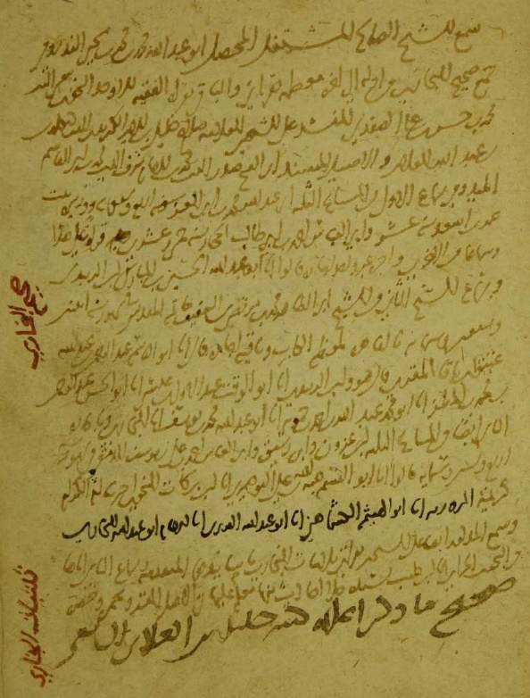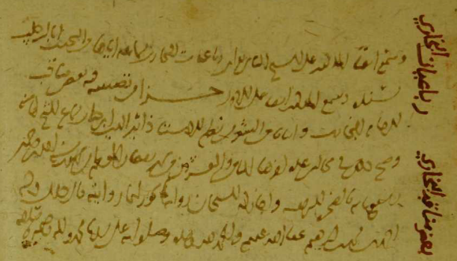
المجلس الثاني:
قراءته (صحيح البخاري) على (الميدومي) في (صَدْر المسجد الأقصى) في (27) مجلسًا؛ أولها: يوم الأحد غرة شهر رمضان، وآخرها: يوم الجمعة (27) رمضان سنة (752 هـ) كتب الشيخ المسنِد: عبد الرحمن بن يعقوب بن يوسف الصنهاجي الكالديسي ما نصه:
الحمد لله ربّ العالمين، والصلاة والسلام على سيدنا محمد خاتم النبيين، وعلى آله وصحبه أجمعين، وبعد:
فقد سمع صاحب الثبت الشيخ الصالح أبو عبد الله محمد بن الشيخ أبي عبد الله محمد بن يحيى الندرومي المالكي المذكور فيه جميع كتاب (الجامع الصحيح) تأليف الإمام الحافظ أبي عبد الله محمد بن إسماعيل البخاري -رحمة الله عليه- على الشيخين الإمامين:
- الشيخ المعمَّر المسنِد الأصيل: صدر الدين أبي الفتح محمد بن محمد الميدومي -فسح الله في مدّته-.
بسماعه على الشيخ الإمام أبي طاهر محمد بن مرتضى بن العفيف حاتم المقدسي لمعظم الكتاب.
قال: أخبرنا عبد الرحمن بن عبد الله عتيق بن باقا المقري ح
قال الشيخ صدر الدين: وأخبرنا بجميعه أبو العباس أحمد بن أبي طالب الحجار (وستّ الوزراء أم محمد وزيرة بنت القاضي شمس الدين عمر بن أسعد بن المنجّا التنوخية) ح
قالا: أخبرنا أبو عبد الله الحسين بن المبارك الزبيدي سماعًا وابن روزبة الصوفي والقطيعي إجازةً.
قالوا هم وعتيق ابن باقا: أخبرنا أبو الوقت السجزي، أخبرنا أبو الحسن الداوودي، أخبرنا أبو محمد السرخسي ح
وبإجازة الشيخ الأول من المشايخ الثلاثة للإمام إسماعيل بن عبد القوي بن داوود بن عزون الأنصاري وفخر الدين عثمان بن عبد الرحمن بن رشيق وأبي العباس أحمد بن علي بن يوسف الدمشقي في شهور سنة أربع وستين وستمائة قالوا: أخبرنا أبو القاسم البوصيري، أخبرنا ابن بركات النحوي، أخبرتنا كريمة المروزية، أخبرنا أبو الهيثم الكشميهني قال هو والسرخسي: أخبرنا أبو عبد الله محمد بن يوسف بن مطر الفربري، أخبرنا الحافظ أبو عبد الله محمد بن إسماعيل البخاري عن شيوخه بسنده فيه.
وذلك بقراءة الإمام العالم شهاب الدين أبي محمود أحمد بن محمد بن إبراهيم المقدسي -حفظه الله- من أول الكتاب إلى قوله: باب إذا لم يوقّت في الخيار وهو آخر المجلس السابع، ومن أول المجلس الحادي والعشرين وأوله باب الدواء بالعسل إلى آخر الكتاب، والقدر الذي بينهما بقراءة الإمام شمس الدين أبي عبد الله محمد بن محمد بن أحمد الخليلي.
وسمع معه آخرون يثبتوا على الأصل منهم: مثبته عبد الرحمن بن يعقوب بن يوسف الصنهاجي الكالديسي المالكي لطف الله به.
وصح ذلك وثبت في (سبعةٍ وعشرين مجلسًا)؛ أولها: في يوم الأحد، غرّة شهر رمضان المعظّم من سنة (اثنتين وخمسين وسبعمائة)، وآخرها: في يوم الجمعة، السابع والعشرين منه، وذلك بـِ (صَدْر المسجد الأقصى) -زاده الله شرفًا-.
وأجازا له ولمن سمع الكتاب أو شيئًا منه أجمع ما يجوز لهما روايته بشرطه المعتبر عند أهله بسؤال الإمام أبي محمود القارئ الأول متلفظين بذلك.
والحمد لله أولًا وآخرًا وصلى الله على سيدنا محمد وآله وصحبه وسلم أفضل التسليم، وحسبنا الله ونعم الوكيل.
[تصحيح الميدومي بخطّه]
السماع المذكور والإجازة صحيحان. كتبه/ محمد بن محمد بن إبراهيم بن أبي القاسم الميدومي
وصورة أولها وآخرها:
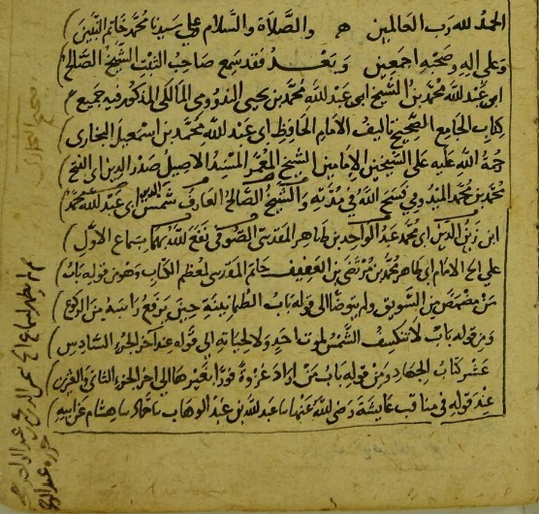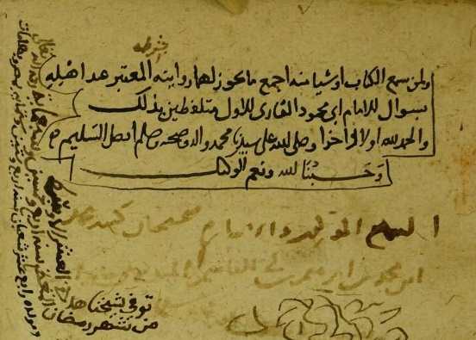
المجلس الثالث:
قراءته (صحيح البخاري) على الحافظ (العلائي) في (قبة الصخرة المشرفة) كتب الشيخ المسنِد: عبد الرحمن بن يعقوب بن يوسف الصنهاجي الكالديسي ما نصه:
بسم الله الرحمن الرحيم
وما توفيقي إلا بالله عليه توكلت
الحمد لله مجزل العطاء، ومُسْبِل الغِطَاء، ومُرْسِل الأنبياء بالأنباء، وصلى الله على سيدنا محمَّدٍ سيّد الأصفياء، وعلى آله وصحبه ومن اقتدى بهم من أهل الاصطفاء، وسَلّم وشَرَّفَ وَكَرَّم.
أما بعد:
فقد سمع صاحب الثبت المبارك الشيخ الصالح: عماد الدين إسماعيل بن عبد اللطيف بن إبراهيم المعروف بالجوهري المصري جميع الكتاب (الجامع الصحيح المختصر من أمور سيدنا رسول الله صلى الله عليه وسلم وسننه وإيامه) تأليف الإمام الحافظ: أبي عبد الله محمد بن إسماعيل بن إبراهيم البخاري مولاهم الجعفي "سوى قدرٍ يسيرٍ؛ وهو من (باب الاعتكاف للمستحاضة) إلى (باب ما جاء في القبلة)" على شيخنا الإمام الأوحد العلامة القدوة العارف مفتي المسلمين وإمام المحققين علم الحفاظ إمام الأئمة: صلاح الدين أبي سعيد خليل بن الأمير الكبير كِيكَلْدِي بن عبد الله الشافعي -نفعنا الله ببركاته وصالح دعواته في خلواته وجلواته بمنّه وكرمه-؛ بسماعه لجميع الصحيح على المشايخ الثلاثة: شهاب الدين أبي عبد الله محمد بن أبي العز بن مشرّف بن بيان الدمشقي؛ قراءة عليه وهو يسمع في رمضان سنة أربعٍ وسبعمائة، والمسندة أم محمد وزيرة بنت عمر بن أسعد بن منجّا التنوخي قراءة عليها وهو يسمع سنة عشر وسبعمائة، والمعمَّر أبو العباس أحمد بن أبي طالب بن نعمة بن حسن الصالحي قالوا ثلاثتهم، أخبرنا الإمام سراج الدين أبو عبد الله الحسين بن المبارك الزبيدي.
وقال ابن أبي العز: أنبأنا أبو عبد الله محمد بن عبد الواحد المديني ومحمد بن أبي غالب زهير شعرانة الإصبهانيان منها.
وقال الصالحي أيضًا: أنبأنا أبو الحسن محمد بن أحمد القطيعي ومحمد بن أبي بكر بن روزبة البغداديان منها، قالوا خمستهم: أخبرنا أبو الوقت عبد الأول بن عيسى السجزي، قال أخبرنا الإمام أبو الحسن عبد الرحمن بن المظفر الداودي، قال أخبرنا أبو محمد عبد الله بن أحمد بن حمويه السرخسي قال أخبرنا أبو عبد الله محمد بن يوسف بن مطر الفربري، قال أخبرنا الإمام المعظّم شيخ الجماعة أبو عبد الله محمد بن إسماعيل بن إبراهيم البخاري رحمه الله عن شيوخه رحمة الله عليهم.
وذلك بقراءة الإمام العالم العامل القدوة شهاب الدين أبي محمود أحمد بن محمد بن إبراهيم الشافعي -أيده الله- للمجلس السادس والثامن والعاشر والثاني عشر والرابع عشر والسادس عشر والثامن عشر والعشرين والثاني والعشرين والرابع والعشرين والسادس والعشرين، وباقيه بقراءة الفقيه الفاضل المجيد المحدّث شمس الدين أبي عبد الله محمد بن بدر الدين بن حسن الصفدي خلا الثاني والرابع فبقراءة الفقيه الفاضل المحصّل علم الدين سليمان بن عبد الله الإجاري، وسمع آخرون كثيرون مائة أو يزيدون منهم الفقير إلى رحمة ربّه القدير عبد الرحمن بن يعقوب بن يوسف الصنهاجي الكالديسي ضابط الأسماء عفا الله عنه.
وصحّ ذلك وثبت تحت (قبة الصخرة الشريفة) في مجالس عدتها (ستة وعشرون مجلسًا)؛ أولها: يوم الأربعاء غرة شهر رمضان المعظم، وآخرها في يوم الاثنين سادس عشرين، سنة ستٍّ وخمسين وسبعمائة.
وأجاز لمن قرأ وسمع وحضر رواية ما يجوز له روايته بشرطه المعتبر عند أهله بسؤال القاري الأول متلفّظًا بذلك.
والحمد لله وحده وصلى الله على سيدنا محمد وعلى آله وصحبه وسلم تسليمًا كثيرًا إلى يوم الدين وحسبنا الله ونعم الوكيل.
[تصحيح العلائي للإجازة بخطّه]
صحيح ما ذكر من سماعه جميع الصحيح للإمام البخاري عليّ من الإجازة في التاريخ المعتبر نفع الله بذلك
كتبه/ خليل بن كيكلدي العلائي الشافعي لطف الله به.
وصورة أولها وآخرها:
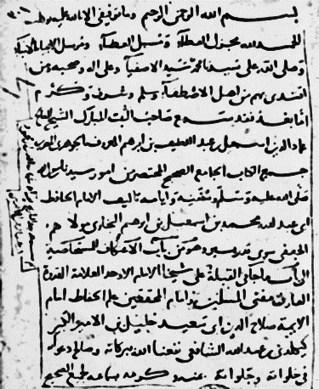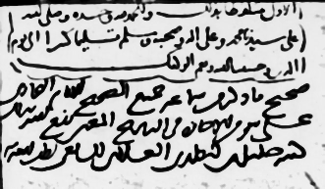
المبحث الثالث: عناية الشهاب أبي محمود بإقراء صحيح البخاري في قبة الصخرة وغيره
المطلب الأول: إجازته العامة لتلميذه العجلوني بصحيح البخاري في قبة الصخرة.
قال الولي العراقي -وتبعه ابن فهد بنحوه-: "أفاد ودرّس بِـ (التنكزية) بعد العلائي، وحدَّث، وسَمِعَ منه غير واحدٍ".
ومن الكتب التي اهتمّ الشهاب أبو محمود بإقرائها: "صحيح الإمام البخاري"، وممن قرأها عليه:
الشيخ زين الدين عمر بن غرس الدين خليل بن عبد الرحمن بن رمضان التنوخي الطائي العجلوني الشافعي -رحمه الله-.
الذي فَرَغَ من نسْخ (صحيح الإمام البخاري) -بأجزائه الأربعة- في الحادي والعشرين من شهر رجب الفرد سنة خمسٍ وخمسين وسبعمائة؛ ثم يمَّمَ شَطْر بيت المقدس في شهر ربيع الأول من عام (757 هـ) لاغتنام قراءة صحيح البخاري على محدّث القدس ومسندها شهاب الدين أبي محمود المقدسي.
وقد يسّر الله للعجلوني ذلك، وسجّل بخطّه قيد القراءة والسماع على شيخه الشهاب أبي محمود في خاتمة كل جزءٍ من الأجزاء الأربعة، كان نص سماع الجزء الرابع ما لفظه:
"بلغ السماع في هذا الجزء –وهو الجزء الرابع- وبتمامه تمّ سماع الكتاب الصحيح في الرابع والستين بقراءة كاتبه: عمر بن الغرس بن عجلون على شيخنا وسيدنا الشيخ الإمام العالم العامل المتقن الحافظ فخر الحفاظ قدوة المحدّثين شهاب الدين أبي محمود الشافعي المقدسي نفعنا الله به في الدنيا، وذلك بـِ (الصخرة الشريفة) بـِ (القدس الشريف)، وذلك في ثالث عشرين جمادى الآخرة سنة سبعٍ وخمسين وسبعمائة، وحسبنا الله ونعم الوكيل".
ثم كتب الشهاب أبو محمود له بخطّه في خاتمة الجزء الرابع من نسخة العجلوني المشار إليها سابقًا إجازة عامة، ونصها:
"الحمد لله الذي أسبغ على طلاب العلوم الشرعية جزيل النعماء....
وبعد؛ فقد قرأ عليّ الفقيه العالم الفاضل المجتهد الكامل ذو الهمة العالية والقريحة السامية زين الدين عمر بن الحاج الأجل غرس الدين خليل بن عمر الشافعي التنوخي العجلوني -وفقه الله وأعانه، وحماه من الغير وصانه- جميع كتاب (الصحيح) للإمام: أبي عبد الله محمد بن إسماعيل بن إبراهيم البخاري -رحمه الله تعالى- من هذه النسخة التي بخطّه في أربع مجلداتٍ هذا المجلد آخرها؛ قرأها عليّ وأنا ممسكٌ بأصلٍ معتمدٍ أقابله به، وعندنا أصلٌ آخر نراجع ما أشكل بالنظر فيه، وفي غالب الأوقات نكون معارَضَيْن به، وكانت قراءته للصحيح قراءة تصحيحٍ وضبطِ مشكلٍ بتؤدةٍ وتأنٍّ في مواضع الإشكال. فحررت هذه النسخة بالمقابلة والضبط بحمد الله وصارت أصلًا معتمدًا يُرجع إليه.
وقد أجزتُه بالكتاب عن (مشايخي الخمسة) رحمهم الله: قرأته عليه بأسانيدي إلى البخاري، وقرأه هو أيضًا عليّ، وذلك مثبتٌ عنده بخطي وبخطّه أيضًا.
وقد أجزتُ له -وفقني الله وإياه- بعد ذلك أن يروي عني جميع هذا الكتاب من هذه النسخة بهذا الضبط الذي سمعته يُعبّر به بأسانيدي المثبتة عنده، فصحّ ذلك وثبت في مجالس عِدَّة غالبها بـِ (الصخرة الشريفة) من (المسجد الأقصى)، وافق آخر المجالس: الثالث والعشرين من جمادى الآخرة من شهور سنة سبعٍ وخمسين وسبعمائة. قال ذلك وكتبه: أحمد بن محمد بن إبراهيم بن هلال أبو محمود المقدسي الشافعي -عامله الله تعالى بلطفه حامدًا مصلّيًا مسلّمًا-، وحسبنا الله ونعم الوكيل.
وصورتها -بخطّ الشهاب أبي محمود-:
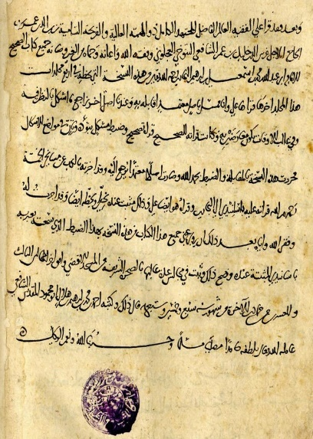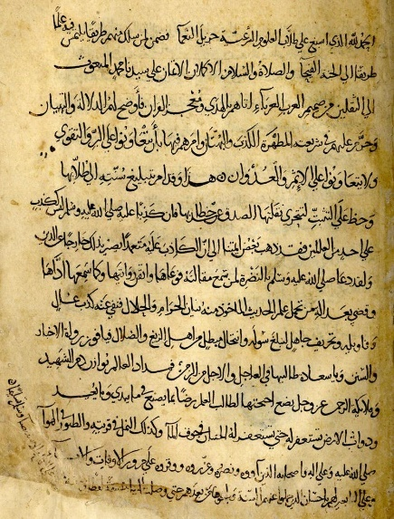
المطلب الثاني: إجازته المفصّلة المحرّرة لتلميذه العجلوني بصحيح البخاري.
ذكر الشهاب أبو محمود في إجازته السابقة للعجلوني ما نصّه: "وقد أجزتُه بالكتاب عن مشايخي الخمسة رحمهم الله: قرأته عليه بأسانيدي إلى البخاري، وقرأه هو أيضًا عليّ وذلك، مثبت عنده بخطي وبخطّه أيضًا.
وقد أجزتُ له وفقني الله وإياه بعد ذلك أن يروي عني جميع هذا الكتاب من هذه النسخة بهذا الضبط الذي سمعته يُعبّر به بأسانيدي المثبتة عنده".
يُفهم من هذا النصّ أن أبا محمود حرّر أسانيده مفصلة عن (شيوخه الخمس) إلى صحيح الإمام البخاري رحمه الله، وكتب ذلك بخطه، وأذِن للعجلوني أن ينسخها.
والذي يظهر أن العجلوني وضع هذه الأسانيد في طليعة الجزء الأول من نسخته الخاصة من صحيح البخاري أو أثبتها بخط شيخه الشهاب أبي محمود، والذي جعلنا لا نجزم بذلك ضياع الجزء الأول من هذه النسخة العجلونية ذات الأجزاء الأربع.
لكنّ ناسخيْن جليليْن قام كلّ واحدٍ منهما بنسْخ نسخةٍ من صحيح الإمام البخاري عن نسخة العجلوني السابقة، تحتفظ (مكتبة برلين) الألمانية بواحدة، و(المكتبة الظاهرية) الدمشقية بالأخرى، ونَقَلا في طليعة النسختيْن ما حررّه الشهاب أبو محمود من أسانيده المفصّلة إلى صحيح البخاري عن نسخة العجلوني التي بخطّه.
[نصّ إجازة الشهاب أبي محمود المفصّلة المثبتة في طليعة نسختي برلين والظاهرية]
بسم الله الرحمن الرحيم
أخبرني بجميع (الجامع الصحيح المختصر من أمور سيدنا رسول الله صلى الله عليه وسلم وسننه وأيامه) تصنيف الإمام الحافظ (محمد بن إسماعيل بن إبراهيم البخاري): شيخنا الإمام العالم العلامة، فخر الحُفّاظ، قُدوة المحدّثين، مُفْتِي المسلمين: شهاب الدين أبو محمود أحمد بن محمد بن إبراهيم الشافعي المقدسي؛ بقراءتي عليه وهو يسمع لجميع الكتاب بـِ (الصخرة الشريفة)، وبعض المجالس في (المدرسة التنكزية) بـِ (القدس الشريف) في شهور سنة (سبع وخمسين وسبعمائة)، قال:
[الشيخ الأول]
أخبرنا الشيخ الإمام العالم العلامة مفتي المسلمين: علاء الدين أبو الحسن علي بن أيوب بن منصور الشافعي المقدسي؛ بقراءتي عليه وهو يسمع لجميع الكتاب (أربع مرات)؛ أولهن: في شهور سنة (خمس وثلاثين وسبعمائة) بـِ (المسجد الأقصى) -زاده الله تعالى شرفًا-، قال له: أخبرك الشيخان: شيخ الإسلام تاج الدين أبو محمد عبد الرحمن بن إبراهيم بن سباع الفزاري الشافعي؛ بقراءتك عليه وهو يسمع لجميع الكتاب في شهور سنة (ست وثمانين وستمائة) بـِ (دمشق)، والشيخ الإمام العلامة شرف الدين أبو الحسين علي بن أحمد اليونيني الحنبلي؛ بقراءتك عليه أيضًا بعد ذلك.
قالا: أخبرنا أبو عبد الله الحسين بن المبارك بن محمد بن يحيى بن الزّبيدي البغدادي؛ قراءة عليه ونحن نسمع، (ح)
[الشيخ الثاني]
قال شيخنا:
وأخبرني بجميع الكتاب سوى شيءٍ يسيرٍ منه، وهو من باب (الحِلَق والجلوس في المساجد) إلى باب (التكبير إذا قام من السجود) الشيخ الفاضل العدل الكبير الخيِّر: كمال الدين إبراهيم بن محمد بن عبد الصمد التَّزمنتي المعروف بـِ (الناسخ)؛ قراءة عليه وأنا أسمع من أول الكتاب إلى حديث عائشة رضي الله عنها أن رسول الله قال: "أَنَّ رَسُولَ اللَّهِ صَلَّى اللَّهُ عَلَيْهِ وَسَلَّمَ قَالَ: "أَلَمْ تَرَيْ أَنَّ قَوْمَكِ لَمَّا بَنَوْا الكَعْبَةَ اقْتَصَرُوا عَنْ قَوَاعِدِ إِبْرَاهِيمَ؟" قُبَيْل باب: (قَوْلُهُ: {وَنَبِّئْهُمْ عَنْ ضَيْفِ إِبْرَاهِيمَ} قوله: {وَلَكِن لِّيَطْمَئِنَّ قَلْبِي})، ومن ثَمّ إلى آخره؛ بقراءته، قال: أخبرنا الشيخ عز الدين عبد العزيز بن عبد المنعم بن علي الحَرَّاني، قال: أخبرنا ابن البَيِّع. قال هو وابن الزَّبيدي: أخبرنا أبو الوقت عبد الأول بن عيسى بن شعيب السّجْزي الصوفي، قال: أخبرنا أبو الحسين عبد الرحمن بن محمد بن المظفّر الداودي، أخبرنا أبو محمد عبد الله بن أحمد بن حمُّويه السرخسي، أخبرنا أبو عبد الله محمد بن يوسف بن مطر الفِرَبْرِي، أخبرنا الإمام الحافظ أبو عبد الله محمد بن إسماعيل بن إبراهيم البخاري.
[الشيخ الثالث]
قال شيخنا:
وأخبرني بجميع الكتاب أيضا الصدر القاضي الأجَلّ المسنِد المعمَّر: جمال الدين أبو محمد عبد الرحيم بن القاضي أبي المكارم عبد الله بن يوسف بن محمد الأنصاري -شاهد الجيوش المنصورة- من أوله إلى (باب لحوم الخيل)؛ بقراءتي، ومن كتاب (النكاح) إلى آخر (الصحيح)؛ قراءةً عليه وأنا أسمع.
ثم قرأتُ الكتاب على شيخنا بعد ذلك إلا ميعاديْن من أواخره.
قال: قلت له: أخبرك المشايخ الثلاثة: أبو العباس أحمد بن قاضي القضاة أبي الحسن علي بن يوسف الدمشقي، وأبو عمرو عثمان بن عبد الرحمن بن رَشِيق الربعي، وأبو الطاهر إسماعيل بن عبد القوي بن عزون الأنصاري؛ قراءة عليهم، وأنتَ تسمع.
[الشيخ الرابع]
قال: وقرأتُ جميع (الصحيح) -خلا شيئًا يسيرًا منه- فسمعته على شيخنا المسنِد المعمَّر الصالح خاتمة المسندين: صدر الدين أبي الفتح محمد بن الإمام شرف الدين محمد بن إبراهيم بن أبي القاسم الخطيب الشافعي؛ بإجازته المحققة من هؤلاء المشايخ الثلاثة، أخبرته به عنهم إجازة. وبسماعه جميع الكتاب -سوى شيءٍ يسيرٍ منه- من الشيخ الأجل أبي الطاهر محمد بن مرتضى بن العفيف بن حاتم المقدسي في شهور سنة اثنتين وسبعين وستمائة بالقاهرة، أخبرنا عتيق بن باقا وهو أبو القاسم عبد الرحمن بن عبد الله، أخبرنا أبو الوقت بسنده.
قال: وقلت: لشيخنا جمال الدين شاهد الجيوش سوى فواتات من الكتاب:
(الأول): من باب (المسافر إذا جدّ به السَّيْر يُعجّل إلى أهله) إلى أول كتاب الصيام.
و(الثاني): من باب (ما يجوز من الشروط في المُكاتَب) إلى باب الشروط في الجهاد.
كذا أخبرناه تقليدًا لمحدّثي مصر في ذلك الوقت.
و(الثالث): من باب (غزو المرأة في البحر) إلى باب (دعاء النبي الناس إلى الإسلام).
[الشيخ الخامس]
وقد سمعت الفوت الأول بكماله ومن أول الثاني إلى باب (هبة الواحد للجماعة) على شيخنا المنقطع: أبي الطاهر إسماعيل بن إبراهيم بن أبي بكر التفليسي المعروف بـِ(ابن الإمام) بسماعه من المشايخ الثلاثة: أبي العباس وأبي عمرو وأبي الطاهر بن عزون.
قال شيخنا: وأخبرتُ شاهد الجيوش عن الإمام الحافظ أبي الحسين يحيى بن علي بن عبد الله إجازةً كتبها له بخطه، قال هو والثلاثة: أخبرنا أبو القاسم هبة الله بن علي بن مسعود الأنصاري البوصيري، وأبو عبد الله محمد بن أحمد بن حامد الأرتاحي الأنصاري؛ قراءة عليهما ونحن نسمع، قال البوصيري: أخبرنا أبو عبد الله محمد بن بركات بن هلال السعيدي النحوي؛ قراءة عليه وأنا أسمع.
وقال الأرتاحي: أخبرنا أبو الحسن علي بن الحسين بن عمر الفراء الموصلي إذنًا، قالا: أخبرتنا أم الكرام كريمة بنت أحمد بن محمد بن حاتم المروزية، قال ابن بركات: بقراءتي عليها، وقال الفراء: قراءة عليها وأنا أسمع.
وقال الحافظ أبو الحسين أيضا: أخبرنا أبو الفتح ناصر بن عبد الله بن عبد الرحمن الشافعي المصري العطار؛ قراءة عليه وأنا أسمع بمكة، قال: أخبرنا أبو الحسن علي بن حميد بن عمار الأطرابلسي؛ قراءة عليه، أخبرنا أبو مكتوم عيسى بن الحافظ أبي ذر عبد بن أحمد بن محمد الهروي، قال: أخبرنا أبي، قالا: أخبرنا أبو الهيثم محمد بن المكي بن زراع الكُشْماهَني؛ سماعًا عليه بها، قال أبو ذرٍّ فقط: وأخبرني أيضا أبو محمد عبد الله بن أحمد السرخسي بهراة، وأبو إسحاق إبراهيم بن أحمد بن إبراهيم المستملي ببلخ، قالوا ثلاثتهم: أخبرنا أبو عبد الله محمد بن يوسف بن مطر الفِرَبري، قال: حدثنا الإمام الحافظ أبو عبد الله البخاري رحمهم الله.
وصورة أولها وآخرها:
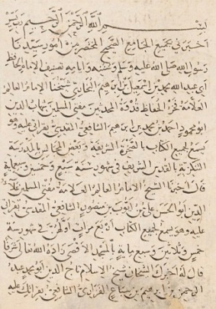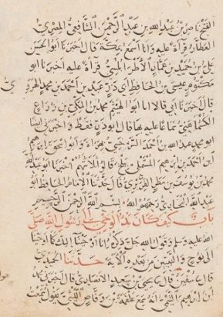

المبحث الرابع: منظومة الشهاب أبي محمود في ختم صحيح البخاري
المطلب الأول: التعريف بها وتوثيق نسبتها للشهاب أبي محمود المقدسي.
هي قصيدة مكوّنة من خمسين بيتًا، ذكر فيها الشهاب أبو محمود جزءًا من ترجمة الإمام البخاري ومناقبه ومنزلة كتابه الجامع الصحيح.
راوي هذا النظم عن مؤّلفه هو تلميذه: زين الدين عمر بن غرس الدين خليل بن عبد الرحمن بن رمضان التنوخي الطائي العجلوني الشافعي -السابق ذكْره في المبحث السابق- والذي ختم قراءة (صحيح البخاري) عليه في (الصخرة الشريفة) بـِ(القدس الشريف)، بتاريخ: (23) جمادى الآخرة سنة (757 هـ).
ثم عاد العجلوني إلى بلدته (عجلون)؛ يكمل مشوار عنايته بـِ (الجامع الصحيح)، والتي امتدّت إلى القيام بنسْخ الكتب التي لها علاقة بـِ (الصحيح)، منها: كتاب (مُشْكِل الصَّحِيحَيْن) لأبي محمد عبد العزيز بن محمود المعروف بالعصّار (ت 627 هـ)، تتكوّن من جزأين، فرغ من نسخه ليلة الثالث والعشرين من المحرم لعام (758 هـ)، جاء في نهاية الجزء الأول منها لوحة رقم (130) -نسخة مكتبة كوبريلي رقم (334)- (قصيدة في ختْم صحيح الإمام البخاري) للشهاب أبي محمود المقدسي، صدّرها الناسخ بقوله: أنشدني شيخنا الإمام العالم العلامة مفتي المسلمين تاج المحدثين شهاب الدين أبو محمد أحمد بن محمد بن إبراهيم الشافعي المقدسي رحمه الله ورضي عنه لنفسه الكريمة بـِ(الصخرة الشريفة) عند ختمي عليه قراءة صحيح البخاري رحمه الله ورضي عنه.
المطلب الثاني: نصّ منظومة ختْم صحيح البخاري.
هذَا شِفَاءُ عَلِيلِكُم فتَطَيَّبُوا |  | يَا عَاشِقِينَ فَذَا الدّوَاءُ مُجَرَّبُ
هُنِّيتُمُ بِمَوَاسِمٍ قَد أَشْرَقَت |  | أنْوَارُهَا وهيَ التي لا تُغرِبُ
شَرَفَ الزّمَانِ إلى المَكَانِ جَمَعْتُمُ |  | والغَايَةُ الشَّرَفانِ فِيمَن يُنْسَبُ
وازْدَدْتُمُ شَرَفًا عَرِيقًا ثَالِثًا |  | وَهُوَ الذِي تَهْوَى النُّفُوسُ وتَطْلُبُ
سَرْدُ البُخَارِيِّ الصَّحِيحِ مُبَيَّنًا |  | قَد شَنَّفَ الأَسْمَاعَ مِنْهُ المُطْرِبُ
مُذْ بَدْؤُهُ الإِخْلَاص ُكَانَ خِتَامُهُ الْـ |  | مِسْكُ المُفَتَّقُ وَالرَّحِيقُ الطَّيِّبُ
مَنْ قَالَ: مَا فِي المَشْرِقَيْنِ وَمَغْرِبٍ |  | مِثْلُ البُخَارِي صِحَّةً لَا يَكْذِبُ
جَمَعَ المَحَاسِنَ كُلَّهَا تَرْصِيفُهُ |  | فَغَدَا عَلَى كُلِّ المَسَانِدِ يُغْرِبُ
يَا حُسْنَ أَبْوَابٍ وَشَاهَا رَقْمُهُ |  | فَلِذَاكَ أَخْبَارٌ لَدَيْهَا تُحْجَبُ
هُوَ أَوَّلُ الكُتُبِ الصِّحَاحِ مُصَنَّفًا |  | فِي الأَرْضِ وَهْوَ مُحَرَّرٌ وَمُهَذَّبُ
لَقَدِ اكْتَسَى حُلَلَ الجَمَالِ بِأَسْرِهَا |  | مَا فِيهِ إِلَّا مُعْلَمٌ أو مُذْهَبُ
قَدْ قَالَ مَا أَدْخَلْتُ فِيهِ سِوَى الذِي |  | قَدْ صَحَّ لَا كُلًّا لَيَدْنُوا المَطْلَبُ
قَالَ النَّبِي لِلْمَرْوَزِيْ فِي نَوْمِهِ |  | أُدْرُسْ كِتَابِي ذَا فَهَذَا المَنْقِبُ
وَعَنِ البُخَارِيْ أَنَّنِي صَنَّفْتُهُ |  | فِي سِتَّ عَشْرَةَ حِجَّةً إِذْ تُحْسَبُ
وَجَعَلْتُهُ بَيْنِي وَبَيْنَ إِلَهِنَا |  | لِي حُجَّةً فَهِيَ التِي لَا تُغْلَبُ
سِتُّمِي أَلْفٍ حَدِيثٍ أَصْلُهُ |  | لَا بِالمُخِلِّ أَتَى وَلَا هُوَ مُسْهِبُ
مَا مِنْ حَدِيثٍ فِيهِ إِلَّا قَبْلَهُ |  | صَلَّى بغُسْلٍ عِنْدَمَا هُوَ يَكْتُبُ
وَبِرَوْضَةٍ مِنْ طَيْبَةٍ قَدْ حُوِّلَتْ |  | هَذِي التَّرَاجِمُ فَالرَّوَائِحُ زَرْنَبُ
سَيْرَ الرَّسُولِ حَوَى مَعَ أَحْكَامِهِ |  | وَمَكَارِمَ الأَخْلَاقِ يَا مُتَأَدِّبُ
وَفَضَائِلَ الأَمْلَاكِ ثُمَّ الأَنْبِيَا |  | وَمَنَاقِبَ النُّجَبَاءِ مِمَّنْ يَصْحَبُ
وَمَعْ كَرَامَاتٍ وَذِكْرِ مَعَارِفٍ  ج |  | وَشِفَاءِ مَنْ في عِيِّهِ يَتَقَلَّبُ  ج
وَمَعْ ثَوَابِ الجِنِّ ثُمَّتَ ذِكْرَ إبْـ |  | ـلِيسَ اللَّعِينِ وَجُنْدِهِ فَتَجَنَّبُوا
وَلَقَدْ حَوَى ذِكْرَ الجَحِيمِ وَجَنَّةٍ |  | هِيَ مِنْ شِرَاكِ النّعْلِ مِنَّا أَقْرَبُ
مَعْ ذِكْرِ بَعْثٍ وَالصِّراطِ وَنَعْتِ مَا |  | هُوَ عَنْ عُيُونِ العَالَمِينَ مُغيَّبُ
وَلَكَمْ بِهِ مِنْ طُرْفَةٍ حَبَّى بِهَا |  | شَهْمًا بِذِهْنٍ لِلْمَعَانِي يَثْقُبُ  ج
حَلَّاهُ مِنْ آيِ الكِتَابِ بِجُمْلَةٍ |  | مَعْ ذِكْرِ تَفْسِيرِ الذِي يُسْتَغْرَبُ
فَلِذَا غَدَا أُسْلُوبُهُ فِي بَابِهِ |  | فَرْدًا فَسَالِكُ ذِي المَحَجَّةِ يُسلَبُ
وَغَدَتْ قِرَاءَتُهُ أَمَانًا لِلْوَرَى |  | مِنْ شِدَّةٍ فَجِئَتْ إِلَيْهَا يُرغَبُ
والسِّرُّ فِيهِ ذَا الذِي بَرْهَنْتُهُ |  | وَصَلَاحُ جَامِعِهِ الذِي لا يَعْجَبُ
للهِ دَرُّكَ مِنْ إِمَامٍ أَوْحَدٍ |  | يَا نَجْلَ إِسْمَاعِيلَ أَنْتَ مُرَجَّبُ
مَا اغْتَبْتَ طُولَ الدَّهْرِ مِنْ أَحَدٍ وَلَمْ |  | تَشْرِ وَلَمْ تَبْتَعْ وَأَنْتَ مُدَرَّبُ
وَأُرِيتَ أَنَّكَ وَاِقفٌ عِنْدَ النَّبِيْ |  | بِيَدَيْكِ مِرْوَحَةٌ تَذُبُّ فَتُرْعِبُ
فَسَأَلْتَ عَابِرَهَا فَقَالَ: تَذُبُّ عَنْ |  | خَيْرِ البَرِيَّةِ مَنْ عَلَيْهِ يَكْذِبُ
وَقَدِ اسْتَوَى المُدَّاحُ عِنْدَكَ وَالذِي |  | قَدْ ذَمَّ مِنْكَ، مَتَى نَخَالُكَ تَغْضَبُ؟
قَالَ الفِرَبْرِي: قَد رَأَيْتُ مُحَمَّدًا |  | فِي النَّوْمِ خَاطَبَنِي: إِلَى مَنْ تَذْهَبُ؟
قُلْتُ: البُخَارِيْ القَصْدُ، قَالَ: فَأَقْرِهِ |  | مِنِّي السَّلَامَ، وذِي التَّحِيَّةُ تَعْذُبُ
وَرُئِيْ البُخَارِيْ فِي المَنَامِ وَكُلَّمَا |  | رَفَعَ النَّبِيْ قَدَمًا بِرِجْلٍ يُعْقِبُ
عَنْ أَلْفِ شَيْخٍ قَد رَوَى وَزِيَادَةٍ |  | جَابَ البِلَادَ فَشَرْقُهَا والمَغْرِبُ
مِئَةً مِنَ الآلافِ حِفْظًا قَد وَعَى |  | صَحَّتْ وَمِثْلَيْهَا ضَعِيفًا يُجْنَبُ
حَبْرَ الصِّنَاعَةِ كُلُّهُم لَكَ مُذْعِنٌ |  | وَلِمَا جَمَعْتَ وفي ثَنَائِكَ مُطْنِبُ
فَجَزَاكَ ربُّ العالمينَ على الذي |  | أوْدَعْتَ فِينَا ما تَرُومُ وتَطْلُبُ
يا ربِّ قَدْ قُرِئَ البُخَارِيْ كلُّه |  | وتُلِيْ كتابُك والمكانُ فطيِّبُ
والجَمْعُ صُوَّامٌ عُكوفٌ كلُّهم |  | يَرْجُو الرِّضَا والعَفْوَ عمَّا يَكْسِبُ
فِيهِم شَبَابٌ خُشَّعٌ ومَشَايِخٌ |  | لَكَ رُكّعٌ بجُفُونِ عَينٍ تَسْكبُ
يا ربِّ ما ذَنْبُ المسيءِ وجهلُهُ |  | في جَنْبِ عَفْوكَ فالمَرَاحِمُ أغْلَبُ
يا ربّ هذا جُهدنا فاغفِرْ لنا |  | ما قد علمْتَ فليْسَ منه مَهْرَبُ
هذي العبَادُ تنصَّلوا وجميعهُم |  | بعضًا على بَعْضٍ يُحِيلُ ويَرهَبُ
لا تجعلِ العبدَ الحقيرَ لِرَدّهِم |  | سببًا فيا رُزْءَ الفتى إنْ خُيِّبُوا
وبجاهِ أحمدَ قَدْ تمسَّكَ كُلُّنا |  | يومًا يفِرُّ من القريبِ الأقربُ
صلّى عليه وآلهِ ربُّ السَّمَا |  | وصِحابِه ما هبَّ رِيحٌ أَذْيَبُ
وتمت والحمد لله رب العالمين
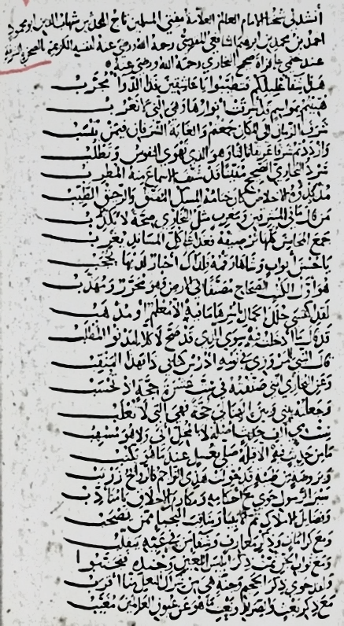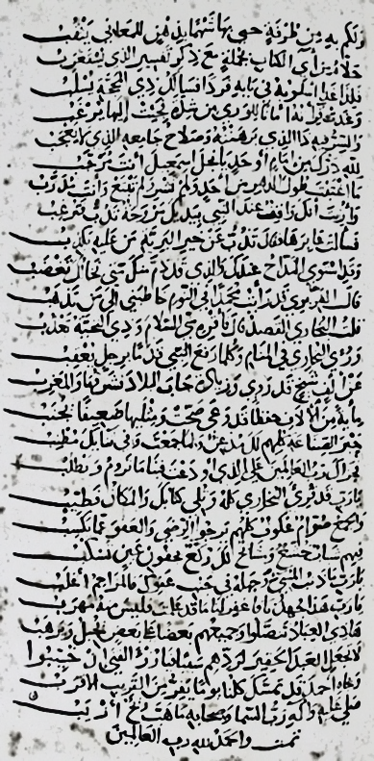
الخاتمة
بعد هذه الجولة المباركة مع مقروءات الشهاب أبي محمود المقدسي ومسموعاته، يخلُص الباحث إلى النتائج الآتية:
- تعدّ مدينة القدس الشريف مدينة العلم الأولى في فلسطين، وعاصمة المجالس العلمية الخادمة للكتاب والسنة.
- يعدُّ صحيح البخاري من أكثر الكتب الحديثية التي لقيت رعاية وعناية من أهل العلم في بيت المقدس؛ الأمر الذي يدلل على مكانة البخاري وصحيحه في قلوب المقادسة.
- بات مستقرًّا أنّ صحيح البخاري أكثر كتابٍ قرئ وسمع في المسجد الأقصى ومعالمه المباركة كقبة الصخرة وغيرها.
- اقتدى الشهاب أبو محمود بأعلام بيت المقدس الذين اهتموا بصحيح البخاري؛ فأولاه الرعاية والعناية به.
- بلغ عدد الشيوخ الذين قرأ عليهم صحيح البخاري سبعة شيوخ من كبار أهل العلم في زمانهم.
- بلغ عدد مرّات قراءة الشهاب أبي محمود وسماعه صحيح البخاري على شيوخه -التي تمكّن الباحث من الوقوف عليها- أربع عشرة مرّة.
- أول مجلس قراءة وسماعٍ كان للشهاب أبي محمود -حسب ما وقف عليه الباحث- هو لصحيح البخاري على شيخه العلاء المقدسي.
- للشهاب أبي محمود إجازة عامة وإجازة مفصّلة ومحررة بصحيح البخاري.
التوصيات:
- يوصي الباحث طلبة العلم بدراسة أعلام الحديث المقادسة، وإظهار جهودهم في خدمة صحيح البخاري رواية ودراية وغيره من كتب السنة النبوية.
- يدعو الجامعات العلمية إلى عقد مؤتمر خاص بالمجالس الحديثية في بيت المقدس عبر القرون، وإبراز عناية العلماء فيها.

المصادر والمراجع
أولًا: المصادر المخطوطة.
- التكملة والذيل والصلة، للصغاني، نسخة فاضل أحمد باشا رقم (1522).
- إجازة العلائي في صحيح البخاري، مجموع العمرية رقم (101)
- ثبت الندرومي، نسخة جامعة الإمام (3006).
- مساوئ الأخلاق، للخرائطي، نسخة الظاهرية (3191).
- المشتبه، للذهبي، نسخة الظاهرية رقم (1160).
- المشتبه، للذهبي، نسخة باريس رقم (ARABE 2075).
ثانيًا: المصادر المطبوعة.
- الأنس الجليل، للعليمي (ت 927 هـ)، تحقيق: عدنان تبانة وآخر، مكتبة دنديس، عمّان.
- التبيين لأسماء المدلسين، لسبط ابن العجمي (ت 841 هـ)، تحقيق: يحيى حسن، دار الكتب العلمية، لبنان، الطبعة الأولى، (1986م).
- توضيح المشتبه، لابن ناصر الدين (ت 842 هـ)، تحقيق: محمد العرقسوسي، مؤسسة الرسالة، بيروت، الطبعة الأولى، (1993م).
- الدرر الكامنة، لابن حجر (ت 852 هـ)، مجلس دائرة المعارف العثمانية، الهند، الطبعة الثانية، (1972م).
- الذخائر الشرقية، لكوركيس عواد (ت 1413 هـ)، تحقيق: جليل العطية، دار الغرب الإسلامي، لبنان، الطبعة الأولى، (1999م).
- ذيل التقييد، للفاسي (ت 832 هـ)، تحقيق: كمال الحوت، دار الكتب العلمية، لبنان، الطبعة الأولى، (1990م).
- الذيل على العبر، للولي العراقي (ت 826 هـ)، تحقيق: صالح عباس، مؤسسة الرسالة، لبنان، الطبعة الأولى، (1989م).
- شذرات الذهب، لابن العماد الحنبلي (ت 1089 هـ)، تحقيق: محمود الأرناؤوط، دار ابن كثير، دمشق- بيروت، الطبعة الأولى، (1986م).
- الضوء اللامع، للسخاوي (ت 902 هـ)، منشورات دار مكتبة الحياة، بيروت.
- طبقات المدلسين، لابن حجر (ت 852 هـ)، تحقيق: عاصم القريوتي، مكتبة المنار، عمان، الطبعة الأولى، (1983م).
- قلادة النحر، للحضرمي (ت 947 هـ)، تحقيق بوجمعة بكري وآخر، دار المنهاج، جدة، الطبعة الأولى، (2008م).
- لحظ الألحاظ، لابن فهد المكي (ت 871 هـ)، دار الكتب العلمية، الطبعة الأولى، (1998م).
- مثير الغرام إلى زيارة القدس والشام، للشهاب المقدسي (ت 765 هـ)، تحقيق: أحمد الخطيمي، دار الجيل، بيروت، الطبعة الأولى، (1994م).
- المجمع المؤسس، لابن حجر (ت 852 هـ)، تحقيق: يوسف المرعشلي، دار المعرفة، بيروت، الطبعة الأولى، (1992م).
- المعجم المختص بالمحدثين، للذهبي (ت 748 هـ)، تحقيق: محمد الحبيب الهيلة، مكتبة الصدّيق، الطائف، الطبعة الأولى، (1988م).
- النكت الوفية، للبقاعي (ت 885 هـ)، تحقيق: ماهر الفحل، مكتبة الرشد، الطبعة الأولى، (2007م).
- هدية العارفين، للبغدادي (ت 1399 هـ)، دار إحياء التراث العربي، لبنان.

المعجم المختص للذهبي ص (33).
رتبهم الباحث على تاريخ الوفيات، ومن لم يقف على تاريخ وفاته ذكرهم آخرًا.
مثير الغرام للمقدسي ص (201).
انظر: المطلب الثاني من المبحث الثاني.
نسخة الظاهرية رقم (3191).
المجمع المؤسس لابن حجر (1/556).
انظر: المطلب الثاني من المبحث الثالث.
انظر: المطلب الثاني من المبحث الثالث.
المعجم المختص للذهبي ص (33)..
ص (185)، ص (193)، ص (202).
انظر: المجلس الثاني من المطلب الثاني من هذا المبحث.
المجمع المؤسس لابن حجر (2/504).
ثبت الندرومي (مخطوط ق9/ب).
انظر: المطلب الثاني من المبحث الثالث.
ثبت الندرومي (مخطوط ق8/ب).
توضيح المشتبه لابن ناصر الدين (7/156).
ثبت الندرومي (مخطوط ق26/أ).
ثبت الندرومي (مخطوط ق21/ب).
انظر: المجلس الأول والثالث من المطلب الثاني من المبحث الثاني.
ثبت الندرومي (مخطوط ق2/ب).
ثبت الندرومي (مخطوط ق9/ب).
ثبت الندرومي (مخطوط ق14/ب).
ثبت الندرومي (مخطوط ق17/ب).
الدرر الكامنة (1/526).
ثبت الندرومي (مخطوط ق8/ب).
ثبت الندرومي (مخطوط ق20/أ).
ذيل التقييد للفاسي (1/286).
الذيل على العبر في خبر من غبر لولي الدين العراقي ص (173).
ذيل التقييد للفاسي (2/54).
الدرر الكامنة لابن حجر (6/2).
الذيل على العبر في خبر من غبر لولي الدين العراقي ص (173).
نسخة باريس رقم (ARABE 2075).
مكتبة فاضل أحمد باشا – رقم 1522.
قلادة النحر في وفيات أعيان الدهر للحضرمي (6/292).
انظر: المطلب الأول من المبحث الثالث.
انظر: مثير الغرام ص (376)، وكذا هو في جميع النسخ الخطية للكتاب.
(1/286).
(1/172)، (2/1005).
(9/445).
(2/157).
(2/1707).
(1/112).
(1/224).
(1/81)
(1/195).
(1/112).
(1/81)
(1/112).
انظر: هدية العارفين للبغدادي (1/112).
(2/1005).
(1/195).
(1/112).
نسخة الظاهرية رقم (1160).
انظر: مخطوطات مكتبة جامعة يايل في نيوهافن لكوركيس عواد -المنشور في الذخائر الشرقية (4/172).
النكت الوفية للبقاعي (1/246).
(3/1260).
التبيين لأسماء المدلسين لسبط ابن العجمي ص (11)، وانظر أيضًا: ص (17)، ص (43).
طبقات المدلسين لابن حجر ص (14-15)، ص (70).
ثبت الندرومي (مخطوط ق17/ب).
ثبت الندرومي (مخطوط ق2/ب).
مجلة الإصلاح، عدد (4)، رجب-شعبان، (1428 هـ) ص (61-68).
الدرر الكامنة لابن حجر (1/287).
لحظ الألحاظ لابن فهد ص (100).
وكذا قال ابن فهد في لحظ الألحاظ ص (100) أن وفاته بـِ (بيت المقدس)، ووقع في الأنس الجليل (2/158) أن وفاته بـِ (مصر).
ثبت الندرومي (مخطوط ق29/ب).
انظر: الدرر الكامنة لابن حجر (4/36).
انظر: المجلس الثاني من المطلب الثاني من هذا المبحث.
انظر: الدرر الكامنة لابن حجر (1/69).
انظر: المطلب الثاني من هذا المبحث.
انظر: الدرر الكامنة لابن حجر (3/151).
انظر: المطلب الثاني من هذا المبحث.
انظر: الدرر الكامنة لابن حجر (1/430).
انظر: المجلس الثاني من المطلب الثاني من هذا المبحث.
انظر: الدرر الكامنة لابن حجر (5/419).
انظر: الدرر الكامنة لابن حجر (1/169).
ذيل التقييد للفاسي (1/286).
الضوء اللامع للسخاوي (10/80).
ثبت الندرومي (مخطوط ق20/ب – 21/أ).
ترجم له العليمي في الأنس الجليل (2/156)؛ قال: "الشيخ: شمس الدين أبو عبد الله محمد بن بدر الدين حسن بن علاء الدين أبي الحسن علي الصفدي الشافعي، كان من أعيان الفقهاء بالقدس الشريف، وكان يتحمّل الشهادة عند القضاة، وكان موجودًا في حدود الخمسين والسبعمائة".
أي: الميدومي.
أي: العلائي.
ثبت الندرومي (مخطوط 26/ب – 28/أ).
ما بين القوسين ألحقه الناسخ عبد الرحمن الصنهاجي في الحاشية، وكتب: "صححه عبد الرحمن بن يعقوب الصنهاجي من ثبت الشيخ صدر الدين؛ فصحّ. والحمد لله وحده".
مجموع العمرية رقم (101) ورقة (301/ب – 303/أ).
ما بين المزدوجين ضرب عليه الناسخ عبد الرحمن بن يعقوب الصنهاجي الكالديسي بعلامة (صــــــــ)، وكتب فوقها (سُمِع)، ثم كتب في الحاشية اليسرى ما نصه: ""ثم سمعته بعد التاريخ بقراءة شهاب الدين أبي محمود. كتبه/ عبد الرحمن الكالديسي".
الذيل على العبر للولي العراقي ص (172-173).
لحظ الألحاظ لابن فهد ص (148).
صحيح البخاري (مخطوط/نسخة المسجد النبوي، [ج (4)، لوحة (201/أ)]).
ذكرهم (الشهاب أبو محمود) على الترتيب في (إجازته المحرّرة) الآتي ذِكْرها في المطلب الثاني.
رقم (160)، ومصدر مصوّرتها: مكتبة الأستاذ الدكتور محمد بن محمد التركي -حفظه الله-، المتاحة على موقع الألوكة، تحت الرابط التالي: https://www.alukah.net/library/0/136156/
جاد علينا بمصورتها الشيخ: عبد الرحيم يوسفان الدمشقي -حفظه الله-.

